ΠΡΟΓΡΑΜΜΑ ΜΕΤΑΠΤΥΧΙΑΚΩΝ ΣΠΟΥΔΩΝ

ΈΝΤΥΠΟ ΑΞΙΟΛΟΓΗΣΗΣ ΥΠΟΨΗΦΙΟΥ

ΟΝΟΜΑΤΕΠΩΝΥΜΟ ΥΠΟΨΗΦΙΟΥ:
ΟΝΟΜΑΤΕΠΩΝΥΜΟ ΑΞΙΟΛΟΓΗΤΗ:
ΤΙΤΛΟΣ:
ΔΙΕΥΘΥΝΣΗ:
ΤΗΛΕΦΩΝΟ:

1. Από πότε γνωρίζετε τον υποψήφιο;


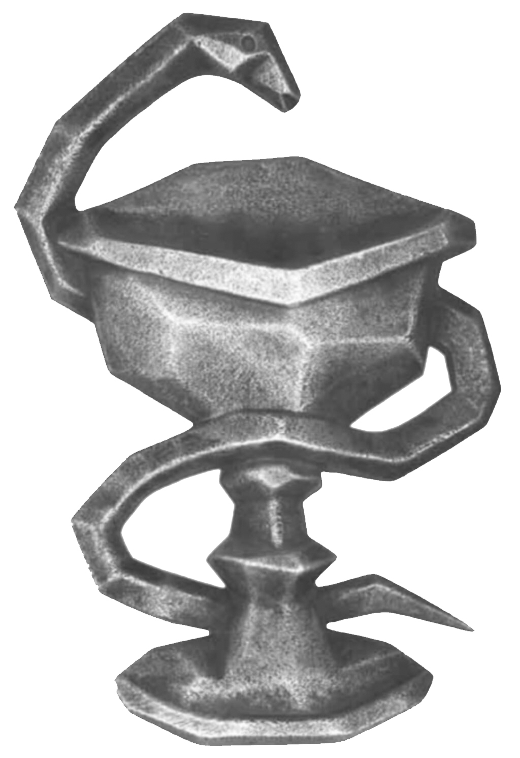
2. Ποια η σχέση σας µε τον υποψήφιο; Πόσο καλά τον γνωρίζετε;

3. Ποια είναι τα ισχυρά/θετικά στοιχεία του υποψηφίου;

4. Ποια τα ασθενή/αρνητικά στοιχεία του υποψηφίου;

5. Σε τι σειρά (περίπου) βρίσκεται ο υποψήφιος σε σχέση µε τους συμφοιτητές του (ή εργαζομένους);

Σύνολο φοιτητών στο έτος (ή ατόμων σε μια ομάδα εργασίας):
6. Κατατάξτε τον υποψήφιο σε σχέση με το σύνολο των φοιτητών του έτους του (ή της ομάδας εργασίας):
✓ | Άριστη  Ανώτατο 5% | Εξαιρετική  Ανώτερο 10% | Πολύ Καλή  Ανώτερο 25% | Μέτρια  50% | Χαμηλή  < 50% | Δεν  γνωρίζω

Διανοητική Ικανότητα

Πρωτοτυπία σκέψης

Πρωτοβουλία

Εργατικότητα

Αξιοπιστία

Συνέπεια σε προθεσµίες

Ωριµότητα

Ικανότητα συνεργασίας

Κριτική ικανότητα

Ενδιαφέρον για έρευνα

Ενδιαφέρον για µεταπτυχιακές σπουδές

Ποιότητα γραπτών παρουσιάσεων

Ποιότητα προφορικών παρουσιάσεων
7. Άλλες παρατηρήσεις (αν χρειαστεί προσθέστε και άλλη σελίδα)

Ημερομηνία: ……………….………….

ΥΠΟΓΡΑΦΗ

